Маленькое описание кода:

Прием и передача посылок по CAN происходит в бесконечном цикле в int main(void):

/* USER CODE BEGIN 3 */

TX_data[0] = (uint8_t) (PressureINFO_Bars);

NeededBrakePressure = RX_data[0];

HAL_CAN_AddTxMessage(&hcan2, &pTxHeader, TX_data, &TxMailbox);

Большинство операций происходит в файле в stm32f1xx_it.c.

* Получение аналогового сигнала от датчиков, их обработка в void DMA1_Channel1_IRQHandler(void)
* Обновление ШИМ отправляемого клапану в void DMA1_Channel2_IRQHandler(void)
* Обновление значения требуемого клапану для установления нужного давления при помощи ПИД в TIM1_UP_IRQHandler (void)

В файле BCU.c:

* SetPoint_to_ValveDutyCycle () Перевод давления в клапане в ШИМ
* void SetPoint_Setting_PID () Сам ПИД

Информация по МК

TIM1 тактируется от шины APB2:

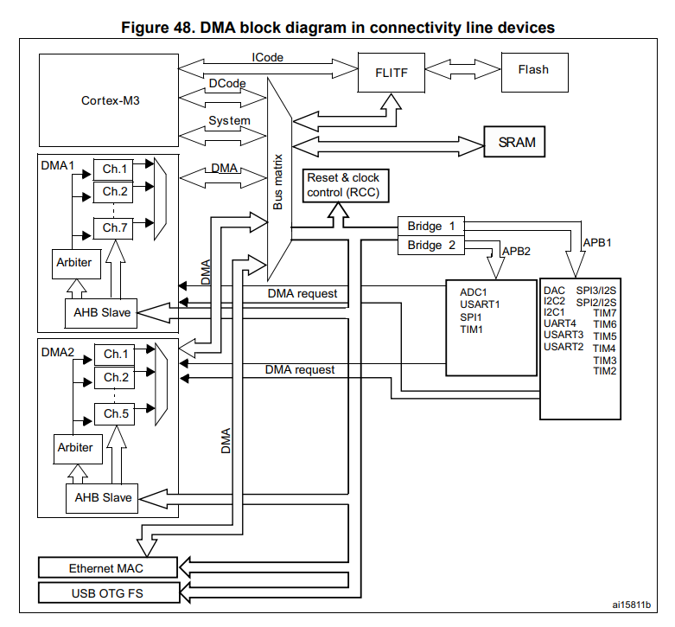

Sampling time выбрано 28.5 циклов. Вообще по гайду https://istarik.ru/blog/stm32/113.html минимум 1.5 + 12.5 = 14(читать, что такое sampling timе, и как вообще работает АЦП), хотя при 13.5 работало также как и при 28.5, выбрал на всякий 28.5. Пробовал поставить 239.5, но показывало напряжение питание микроконтроллера в районе 2.75, при измеренном мультиметром 2.73. При 28.5 (13.5) около 2.73В при 2.71-2.72 на мультиметре

Информация по датчику и клапану.

Клапан – MPPES-3-1/8-6-010:

Минимальное устанавливаемое давление: 0 бар;

Минимальное устанавливаемое давление: 6 бар;

Принимаемый и выходной сигналы: 0-10 Вольт.

Полезная литература:

<https://cdeblog.ru/nastraivaem-i-generiruem-shim>

<https://istarik.ru/blog/stm32/118.html>

<https://microtechnics.ru/pid-regulyator-primer-pid-regulyatora-temperatury-na-stm32/>

<https://microtechnics.ru/nastrojka-pid-regulyatora-metod-cziglera-nikolsa/>

